JEUNE INTERMITTENT ET MONODIETES Nutrition appliquée Irène Zvénigorosky
SOMMAIRE
I. Effet du jeûne sur la santé
1. L’autophagie
2. Effets du jeûne en fonction de sa durée
3. Les contre-indications
II. Conseiller le jeûne intermittent
1. Définir les objectifs
2. Modalités du jeûne intermittent
3. Jeûne intermittent : protocolesa
III. Les monodiètes
INTRODUCTION
Notre physiologie est capable de s’adapter au jeûne. Le jeûne a des propriétés bénéfiques pour le corps, notamment en lien avec l’autophagie.
• L’objectif d’un jeûne :
⇨ Éliminer les toxines et toxiques
⇨ Renouveler et « réparer » les tissus et cellules
⇨ Retrouver une régulation normale de la glycémie (sortir de la résistance à l’insuline)
La « théorie émonctorielle » est un fondement de la naturopathie. La médecine française n’a pas cette approche de la santé.
Le jeûne intermittent fait l’objet d’études scientifiques.
❖ La théorie émonctorielle (rappels)
La théorie des émonctoires ou émonctorielle postule que pour maintenir ou atteindre la santé, les toxines et les toxiques doivent être éliminées correctement. Le fonctionnement des émonctoires est primordial dans la santé.
1. Les émonctoires sont les organes d’élimination des toxines et des toxiques : foie-intestins, reins, peau, poumons, utérus-vagin
2. Les toxines
• Les toxines sont les déchets de l’organisme qui résultent de l’activité normale du métabolisme
• Les toxines sont également des déchets provenant d’une suralimentation (apport de nutriments en excès), d’une dysbiose, ou d’une porosité intestinale
3. Les toxiques
• Les toxiques sont des substances chimiques qui pénètrent l’organisme et qui sont toxiques
❖ Soutien ou stimulation des émonctoires
Les émonctoires fonctionnent en permanence pour éliminer les toxines et toxiques, c’est leur fonction. Pour soutenir ou stimuler leur fonctionnement, on peut mobiliser toutes les techniques naturopathiques
• Les diètes
• L’exercice physique
• La relaxation
• La phytologie, l’aromatologie
• L’hydrologie
• Le drainage manuel
• Les techniques respiratoires
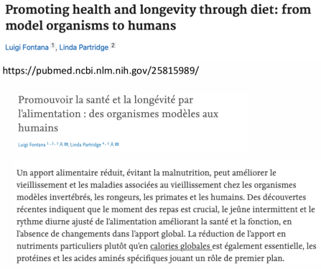
❖ Figure 3 de l’étude : Promouvoir la santé et la longévité par l’alimentation
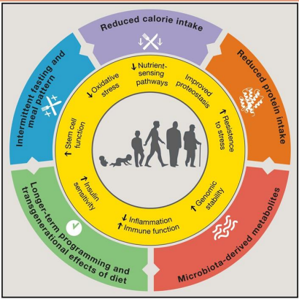

❖ Les types de restriction alimentaires
Pour ce qui concerne les diètes :
• En France, les naturopathes se sont approprié le jeûne « long ».
• Les cures de jus de légumes, monodiètes et autres restrictions alimentaires font partie de la tradition naturopathique.
• Le jeûne intermittent est « à la mode », il n’est pas issu de la tradition naturopathique. • Est-il bon pour la santé et adapté à notre mode de vie contemporain ?
❖ Engouement sociétal actuel


❖ Médecins promoteurs du jeûne intermittent
• Dr Jason Fung est néphrologue. Il a longtemps soigné ses patients obèses et diabétiques avec des médicaments et de la chirurgie bariatrique jusqu’à ce qu’il
s’intéresse au jeûne. Auteur de The Obésity code, Il a fondé sa propre clinique, la
Intensive Dietary Management Clinic, à Scarborough, en Ontario.
• Dr Bordua-Roy est médecin généraliste au Quebec certifiée en médecine de l’obésité par l’American Board of Obesity Medicine, fondatrice de la Clinique Reversa, auteure de 7 bestsellers et conférencière internationale.
• Dr Mindy Peltz est titulaire d'un baccalauréat de l'Université du Kansas et d'un doctorat en chiropratique. Experte en santé des femmes, son podcast, "The
Resetter Podcast", est classé dans le top 20 des principaux podcasts scientifiques
américains d'Apple
Page 4 sur 23
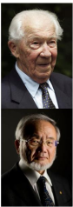
I. EFFET DU JEUNE SUR LA SANTE
1. L’AUTOPHAGIE
• Processus par lequel les cellules absorbent, détruisent ou recyclent leurs protéines et organites intracellulaires dysfonctionnelles
⇨ Grec : auto (soi-même) et phagein (manger)
• Le Dr Christian de Duve, médecin anglais, Prix Nobel de physiologie ou de médecine 1974
⇨ A observé et décrit que les cellules ont la capacité d’absorber, de détruire et de
recycler certaines composantes endommagées ou dysfonctionnelles pour optimiser leur fonctionnement
• Yoshinori Ohsumi, biologiste japonais, Prix Nobel de physiologie ou de médecine 2016
⇨ A découvert les protéines qui participent à la voie de signalisation de l’autophagie et comment ces protéines sont régulées
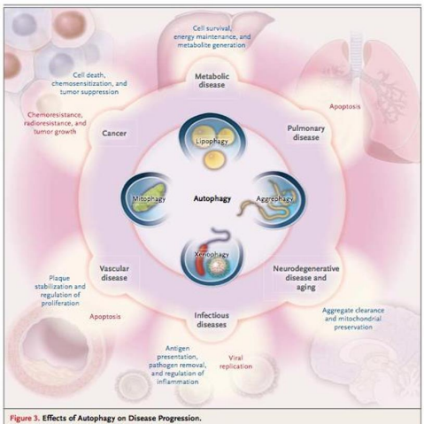https://youtu.be/XLj2Qu4SuNQ?si=BCnI6CdkGO-hoZ6H
Page 5 sur 23
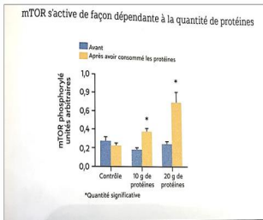
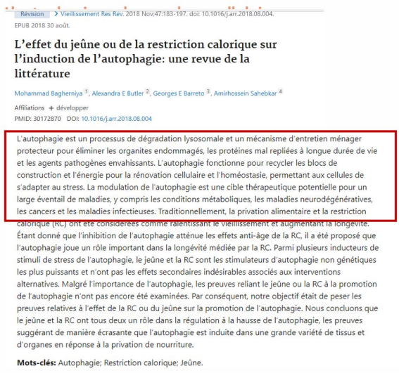❖ mTOR : l’enzyme de l’anabolisme
• Une équipe de chercheur a comparé
l’activation de mTOR en comparant un groupe
qui a consommé 10 g de protéines de petit-lait à
un autre groupe qui en a consommé 20 g.
• L’activation de mTOR est dose
dépendante de l’apport d’AAE.
• Dr Bourdua-Roy indique que l’apport
d’AA non essentiels n’a pas le même effet
Page 6 sur 23
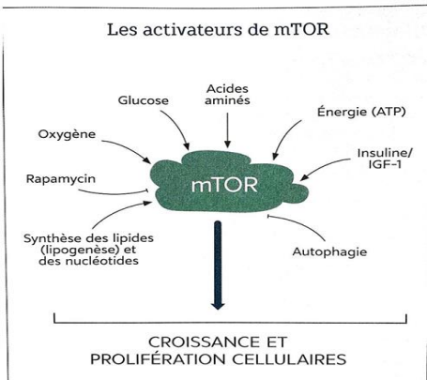❖ Jeûne et autophagie : le ‘nettoyage cellulaire’
• C’est un phénomène progressif qui se met en place en fonction de la santé de l’individu et de son activité.
• L’autophagie est amplifiée quand :
• Les taux de glycémie, d’acides aminés et d’insuline sont bas
• mTOR est diminué
• Le catabolisme est supérieur à l’anabolisme
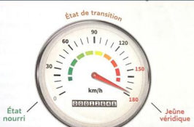
⇨ Pour les naturopathes et tenants du jeûne, l’autophagie est un moyen de nettoyer. ⇨ Pour la médecine française, il s’agit d’un moyen de survie de la cellule face au stress du manque de nutriments.
➢ Le corps est en état de jeûne « autophagique » :
⇨ Quand l’autophagie est amplifiée.
⇨ Quand le facteur mTOR n’est plus activé.
Page 7 sur 23
2. EFFETS DU JEUNE EN FONCTION DE SA DUREE

❖ Quand sommes-nous en jeûne ?
• Dans le langage courant, nous sommes en jeûne, dès que nous arrêtons de manger depuis plus de 4 h à 6 h.
• Le jeûne est une mise au repos du système digestif.
➢ Le corps est en état de jeûne avec repos digestif :
⇨ Dès que la dernière digestion est terminée, soit à environ 4h à 6h après le
dernier repas
❖ La physiologie du jeûne
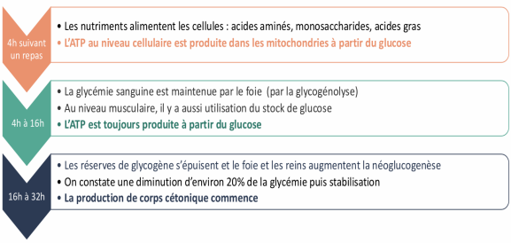❖ Les étapes physiologiques du jeûne
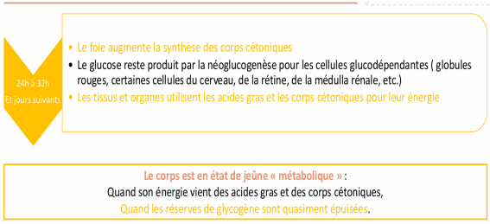Page 8 sur 23
❖ Les facettes du jeûne
1. Le jeûne de repos digestif : quand nous avons fini les dernières digestions au niveau du système digestif
2. Le jeûne métabolique : quand notre énergie vient des acides gras et des corps cétoniques, les réserves de glycogène sont épuisées
3. Le jeûne autophagique : quand le facteur mTOR n’est plus activé, le processus de nettoyage autophagique est augmenté
• Ces 3 faces du jeûne peuvent être concomitantes ou séparées.
• Elles se mettent en place progressivement.
• On va pouvoir choisir la façon de jeûner en fonction de l’objectif recherché.
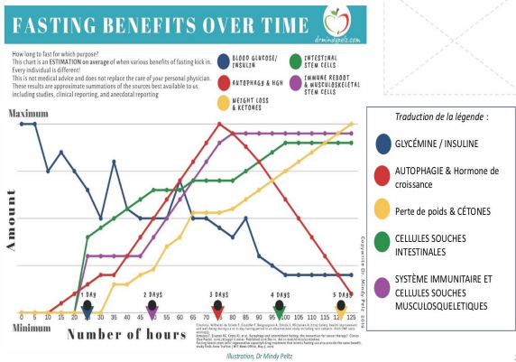Page 9 sur 23
❖ Bénéfices des jeûnes intermittents en fonction de la durée journalière ⇨ *début des bénéfices en fonction de la durée du jeûne/jour
❖ Jeûne intermittent jusqu’à 16h/jour = 16/8
• Met au repos le système digestif
• Stimule la production d’hormone de croissance (hormone hypophysaire) :
⇨ Anabolisme protéique
⇨ Mobilisation des réserves lipidiques
⇨ Régulation de la croissance
• Baisse l’inflammation
Référence : De Cabo R et Mattson MP. Effets du jeûne intermittent sur la santé, le vieillissement et la maladie . New England Journal of Medicine. 2019;381(26):2541-2551. doi: 10.1056/NEJMra1905136.
https://www.nia.nih.gov/news/research-intermittent-fasting-shows-healthbenefits
❖ Jeûne autophagique à partir de 17h/jour (= 17/8 ou plus)
• Détoxination cellulaire
• Apoptose des cellules malades
Autophagy and intermittent fasting: the connection for cancer therapy?
Fernanda Antunes, Adolfo Garcia Erustes, Angélica Jardim Costa, Ana Carolina
Nascimento, Claudia Bincoletto, Rodrigo Portes Ureshino, Gustavo José Silva
Pereira, and Soraya Soubhi SmailiI
Page 10 sur 23
❖ Jeûne de 24h (OMAD)
➢ Régénération des cellules intestinales par stimulation des cellules souches
Fasting boosts stem cells’ regenerative capacity
A drug treatment that mimics fasting can also provide the same
benefit, study finds. Anne Trafton | MIT News Office Publication
Date: May 3, 2018
➢ Les cellules souches intestinales de souris qui ont jeûné
pendant 24 heures, à droite, ont produit des organoïdes
intestinaux beaucoup plus importants que les cellules
souches de souris qui n'ont pas jeûné, à gauche.
❖ Jeûnes de 36h et 48 h
• Les réserves de glucose, insuline et toxines stockées dans les graisses sont éliminées
⇨ Le jeûne augmente le métabolisme humain
⇨ Date : 31 janvier 2019 Source : Université d'études supérieures de l'Institut des sciences et de la technologie d'Okinawa (OIST)
• Augmente la production d’anti-oxydants cellulaires
• Ralentit le vieillissement
• Régénère les récepteurs à dopamine
Https://pubmed.ncbi.nlm.nih.gov/27036001/ https://www.nature.com/articles/s41380-019-0633-8
3. LES CONTRE -INDICATIONS
❖ Contre-indications absolues
• Grossesse et allaitement
• Enfants de moins de 18 ans
• Malades épuisés, dévitalisés
⇨ Grande faiblesse avec insuffisance émonctorielle
⇨ Maigreurs extrêmes et cachexie
⇨ Malades sous médications chimiques lourdes
• Troubles alimentaires
⇨ Anorexie
• Troubles lésionnels
⇨ Ulcères touchant le système digestif
⇨ Hyperthyroïdie non régulée
⇨ Cancers en phase active
Dr Evelyne Bourdua-Roy et Sophie Rolland, Comment jeûner
Page 11 sur 23
❖ Contre-indications relatives
• Personnes fragiles ou frêles
• Maigreur installée
• Hypotension artérielle
• Diabète traité avec de l’insuline et mal contrôlé
• Boulimie
• Troubles cognitifs
• Chirurgie récente
⇨ Le Dr Bourdua-Roy recommande d’en parler avec un professionnel de santé qui s’y connaît bien en jeûne.
❖ Académie médicale du jeûne
Association créée par des médecins qui ont une pratique régulière
du jeûne.
• Constituer un réseau de médecins référents pour la surveillance et
l’accompagnement médical du jeûne.
II. CONSEILLER LE JEUNE INTERMITTENT
1. DEFINIR LES OBJECTIFS
❖ En séance de naturopathie
En prévention primaire, on peut conseiller le jeûne intermittent pour :
⇨ Détoxifier et prévenir toutes pathologies
⇨ Réduire l’inflammation
⇨ Inverser l’insulinorésistance
⇨ Réparer l’intestin poreux
⇨ Réduire l’anxiété et la dépression
⇨ Sortir des addictions
➢ Il est important de repérer les clients qui ont des surcharges mais ne manifestent pas encore de pathologie : fatigués, essoufflés, dorment mal, souvent malades…
Page 12 sur 23
❖ Les protocoles de jeûne intermittent
1. Les jeûnes de moins de 24h sont des fenêtres d’alimentations restreintes (TRE : time-restricted eating en anglais, appelées aussi « fasting »).
⇨ Il n’y a pas de bascule métabolique avec épuisement des réserves de glycogène ⇨ Il y a un repos digestif
2. Les jeûnes de 24h à 3 jours répartis sur la semaine. Ce sont des jeûnes avec bascule métabolique :
⇨ La « cétose » est enclenchée : production de corps cétoniques
⇨ La physiologie de l’autophagie peut s’amplifier pendant un laps de temps
❖ Les fenêtres d’alimentation restreinte de moins de 24h
Les fenêtres d’alimentation restreinte peuvent varier entre 12 h et 1h :
• 12h à 16h = quand il y a les 3 repas « classiques »
• Le 16 : 8 = 16h de jeûne, 8h d’alimentation, appelé couramment «
jeûne intermittent »
• 1 repas par jour = OMAD = one meal a day (en français URPJ), correspond à 23 : 1
❖ Les jeûnes intermittents
➢ Ces jeûnes peuvent rythmer les semaines ou les mois, c’est pourquoi on les appelle jeûnes intermittents. • 24h de jeûne 1 jour sur deux sauf le week-end
• Le 5 : 2 = 5 jours d’alimentation normale et 2 jours de jeûne non consécutifs dans la semaine • Le 36 h = pas de repas du diner la veille de la journée de jeûne jusqu’au petit déjeuner du lendemain • Le 42 h = pas de repas du diner la veille de la journée de jeûne, jusqu’au déjeuner du lendemain • Le 48h = 2 jours consécutifs
• Le 72h = 3 jours consécutifs
Page 13 sur 23
2. MODALITES DU JEUNE INTERMITTENT
❖ Le jeûne intermittent
• A une durée et un rythme définis en fonction d’un objectif de santé
• Perd de son efficacité quand il est toujours au même rythme : 16/8 ou OMAD permanent • Gagne à être variable en durée et en rythme
• N’est ni une restriction calorique
• Ni source de carences
Page 14 sur 23
Le jeûne intermittent gagne à respecter la chronobiologie :
⇨ La nuit est favorable à l’autophagie
⇨ Il vaut mieux jeûner le soir que le matin
⇨ Le matin les protéines sont mieux assimilées
⇨ Le dernier repas sera pris avant le coucher du soleil
❖ Recommandations pour le démarrage
• Jeûner n’est pas toujours facile à cause des ressentis physiques et de l’envie du plaisir et du bien–être ressenti quand on mange.
• Le corps s’habitue et cela devient de plus en plus facile.
• On peut augmenter le temps progressivement : sauter 1 puis 2 puis 3 repas… s’aider des boissons en conscience.
• Si on a une alimentation très sucrée et avec une charge glycémique importante, il est plus difficile de faire des jeunes intermittents. La préparation n’est pas une descente alimentaire comme pour un jeûne long, mais une réforme alimentaire.
• Attention aux contre-indications : consulter ou conseiller de consulter médecin et naturopathe avant de démarrer les jeûnes intermittents.
❖ Préparation de 2 semaines au niveau alimentaire
• Pour les jeunes de plus de 15h, il sera plus confortable d’avoir une alimentation à Charge glycémique basse ou Réduite en glucides.
• Aliments à exclure :
⇨ Huiles hydrogénées ou raffinées
⇨ Farines et sucres ajoutés
⇨ Édulcorants et colorants, plats préparés
⇨ Alcool
• Aliments à ajouter si l’alimentation est trop pauvre en lipides :
⇨ Huile d’olive ou d’avocat
⇨ Beurre de vaches nourries à l’herbe, MCT
⇨ Olives, avocat
• Eviter les excitants, les toxiques.
❖ Préparation du jeûne intermittent
• Bien s’alimenter avant le jeûne.
• Ouvrir les émonctoires et soutenir le foie par la micronutrition ou les plantes.
• Soutenir les surrénales si elles sont fatiguées, le jeûne est un stress pour le corps qui ne peut être supporté en cas de burn-out.
• Pour les personnes qui n’ont jamais jeûner, réduire progressivement la fenêtre d’alimentation. • Demander l’avis d’un médecin formé s’il y a des doutes sur les contre-indications. • Accorder le jeûne intermittent au cycle menstruel (chapitre suivant).
Page 15 sur 23
❖ Quelle boisson pendant le jeûne intermittent ?
Il est important de s’hydrater pendant le jeûne intermittent.
• S’hydrater avec de l’eau
⇨ L’eau faiblement minéralisée permet l’élimination par les reins des déchets métaboliques. ⇨ L’eau minéralisée peut aider à maintenir l’équilibre des électrolytes du corps.
⇨ L’eau de mer isotonique en ampoule peut être utilisée ponctuellement.
• Si la faim se fait sentir, commencer par boire puis se changer les idées. Vérifier qu’il n’y a pas d’autres signes de malaise.
❖ Les boissons pendant le jeûne intermittent
• Les tisanes
⇨ Ne rompent pas le jeûne (repos digestif, bascule métabolique,
augmentation de l’autophagie)
⇨ Tenir compte des propriétés des plantes
⇨ Peuvent être intéressantes pour ouvrir ou soutenir les émonctoires
❖ Que peut-on boire pendant le jeûne intermittent ?
• Le café et le thé (sans sucre, sans lait)
⇨ Le thé est diurétique
⇨ Ils augmentent la production de cortisol
⇨ Ce sont des excitants du système nerveux (dévitalisant d’un
point de vue naturopathique)
⇨ Tenir compte du « soutien psychologique » et des habitudes
• Le bouillon de légumes
⇨ Ne rompt pas le jeûne (digestif, métabolique, autophagique)
⇨ Apporte des micronutriments (vitamines, minéraux,
antioxydants)
⇨ Peut tromper la sensation de faim
⇨ Réconfortant
❖ Et que dire des acides gras ?
• Certains préconisent de prendre des acides gras : beurre, ghee ou de l’huile MCT. • Cela peut être sous forme de café gras : avec du beurre ou de la MCT.
• L’huile MCT est présente naturellement dans l'huile de coco, elle contient des triglycérides à chaîne moyenne, traduit de l'anglais Medium Chain Triglycerides (MCT).
• L’huile MCT :
⇨ Ne rompt pas le jeûne métabolique (pas d’apport de glucide), ni autophagique (pas d’AA) ⇨ Peut entrer dans la composition de boissons grasses (café gras, thé gras)
⇨ Est bien connue dans le régime « cétogène »
⇨ Peut-être une aide au démarrage
Page 16 sur 23
❖ Comment rompre le jeûne ?
• Le bouillon d’os
⇨ Excellente boisson pour reprendre en douceur l’alimentation
⇨ Recette ancienne qui consiste à faire mijoter longtemps des
carcasses ou arrêtes de poisson
⇨ Apport de micronutriments dont des acides aminés du
collagène (glycine, proline, hydroxyproline et alanine)
❖ Les aliments lactofermentés
➢ Les aliments lactofermentés apportent des probiotiques et prébiotiques qui peuvent venir renforcer l’objectif de restauration du microbiote.
❖ Des aliments riches en lipides
• Permettent de poursuivre le métabolisme cétogène :
⇨ Olives, avocats
⇨ Oléagineux, noix
⇨ Légumes verts assaisonnés
⇨ Beurre ou ghee
⇨ Poissons gras
• Éviter de reprendre de suite un aliment sucré ou très
glucidique.
❖ Les jus de légumes
• Les jus de légumes sans fruits avec un apport de matière
grasse (huile d’olive)
⇨ Rompent momentanément le jeûne métabolique par
l’apport de glucides des légumes et fruits mais peu le
jeûne autophagique (pas de protéines)
⇨ Utilisé dans les centres de jeûne Buchinger
Page 17 sur 23
❖ Les précautions
• Attention à ne pas la faire une détoxination trop forte en situation de stress ou de fatigue intense : l’autophagie nécessite de l’énergie, cela pourrait être contreproductif.
• Si les émonctoires ne sont pas « ouverts », il peut y avoir « transfert morbide » (expression naturopathique non scientifique).
• Tenir compte des contre-indications.
• Arrêter la diète s’il y a des symptômes importants et vitaux.
→ La meilleure façon de vous approprier ces diètes est de les tester (en fonction de votre état de santé).
3. JEUNE INTERMTTENT : PROTOCOLES
Page 18 sur 23
❖ Synchroniser jeûne intermittent et cycle féminin
Certaines périodes du cycle sont défavorables au jeûne :
• Pendant les pics hormonaux, il y a déjà détoxination, inutile d’ajouter un jeûne de plus de 15h. • Pour une bonne production de la progestérone, il est contreproductif de jeûner.
Page 19 sur 23
❖ Protocoles du Dr Bordua-Roy
❖ Importance de l’activité pendant le jeûne intermittent
• L’oxygénation des tissus améliore le fonctionnement de tous les organes, yc les émonctoires
• Importance de l’activité physique pour la santé métabolique: aide à la régulation de la glycémie et de l’insulinémie,
• Augmente et préserve la masse musculaire
• Accélère le changement métabolique et l’autophagie
⇨ Pour plus d’informations sur le jeûne et le sport, voir l’ouvrage du Dr Bordua-Roy : Comment jeûner ⇨ Ou dans le podcast et chaine youtube de Dr Mindy Peltz
Page 20 sur 23
III. LES MONODIETES
⇨ Une diète naturopathique
❖ Monodiète
• Le principe de la monodiète consiste à ne manger qu'un seul aliment simple et brut, sur un ou plusieurs repas, à répéter sur un jour ou plusieurs jours.
« La monodiète est un jeûne déguisé si elle est bien menée » (PV. Marchesseau)
• Les plus célèbres : monodiète de raisins, monodiète de pommes (cru ou cuites), monodiète de riz (vient de la macrobiotique) et monodiète de jus de légumes (les cures de jus!).
• Pas encore d’études « scientifiques » répertoriées sur les monodiètes
❖ Monodiètes : intérêts
⇨ Simplification de la digestion : les aliments choisis sont en général des fruits et légumes crus non transformés
⇨ Ne se pratique jamais avec des aliments concentrés en protéines : l’autophagie est amplifiée
⇨ Le jeûne métabolique peut se mettre en place : l’apport de sucres simples ne permet pas le fonctionnement exclusif sur glucose, excepté dans la monodiète de riz ou autre féculent (pomme de terre).
⇨ Ouverture et soutien des émonctoires : les micronutriments et les fibres contribuent au fonctionnement du foie, des intestins et des reins
⇨ Si l’aliment est cuit (exemple pomme cuite) : il y a moins d’apport de micronutriments, cela peut amplifier l’autophagie
⇨ Limitation de la crise d’acidose
❖ La monodiète de raisins de Johanna Brandt
• Johanna BRANDT (1876-1964), est une infirmière sud-africaine, une résistante durant la guerre des Boers. Femme de pasteur, elle élève 7 enfants.
• En 1921, elle se trouve atteinte d’un grave cancer de l’estomac, ses médecins lui donnent six semaines à vivre. Mais elle refuse l’opération et lutte 9 ans pour la vie.
• Elle avait entendu parler des bienfaits du jeûne, qu’elle expérimente en
combinaison de la monodiète de raisins.
• Elle cherche à comprendre et expérimente les moyens naturels de santé, tout le restant de sa vie jusqu’à 87 ans et publie nombreux ouvrages sur le sujet.
Page 21 sur 23
❖ La cure de raisins de Johanna Brandt
1. Préparation avec lavements et jeûne
2. Cure exclusive de raisin
3. Introduction graduelle d’autres fruits crus, de tomates, de lait caillé,
fromage blanc ou yaourt
4. Le régime cru
5. Régime mixte : cru + cuit, végétarien
➢ Les propriétés du raisin :
• action diurétique
• action hépatique
• action intestinale
• nutritive (vitamines, minéraux, antioxydants)
❖ La monodiète de raisins
❖ Les monodiètes
• Le choix de l’aliment se fait en fonction du profil de la personne et de la saison :
⇨ Un fruit, si la personne tolère bien le fructose et n’est pas sujette à hyper-hypo glycémie ⇨ Les légumes crus pour celle qui tolère les fibres
⇨ Les légumes cuits à la vapeur sont plus digestes
⇨ Le riz ou autre céréale pour une personne frileuse, dévitalisée ou à tendance à l’hypothyroïdie • La durée se fait en fonction de la personne et de son objectif :
⇨ 1 repas ou 1 journée, suite à une escapade festive
⇨ De 1 à 3 jours pour une cure de détoxination
⇨ 1 jour par semaine pour un entretien de la santé
⇨ Sera développé dans le cadre de la cure de détoxination et de l’accompagnement des pathologies.
Page 22 sur 23
❖ Cure de jus de légumes
➢ La durée dépend de l’objectif et de la personne :
• De 1 repas à 3 jours maximum en remplaçant chaque repas par 250 ml de jus
• La bascule métabolique peut avoir lieu au-delà de 24h, mais elle n’est pas franche : peut être encore plus inconfortable que dans un jeûne, ou l’inverse, plus en douceur
➢ Les bénéfices :
• Mettre au repos relatif le système digestif
• Apporter des micronutriments : vitamines, minéraux, antioxydants, des minéraux, du fructose
• Norman Walker a étudié les vertus de chaque légume et propose des mélanges en fonction des pathologies
• Augmenter l’autophagie
• Une exploration des saveurs infinies
❖ Préparer la cure et sortir de la cûre
• Pour une cure de plus de 24h : faire une descente alimentaire comme pour un jeûne (temps 2 fois supérieur à la cure).
• La cure de jus peut-être composée de plusieurs légumes, ou alors monodiète (de jus de carottes).
• Certains y ajoutent une demi-cuillère à café d’huile d’olive pour augmenter l’absorption des vitamines liposolubles.
"La frugalité, qui consiste à ne manger qu'une seule chose par repas, peut réaliser des miracles sur le plan de la Santé". P.V. Marchesseau
Page 23 sur 23

